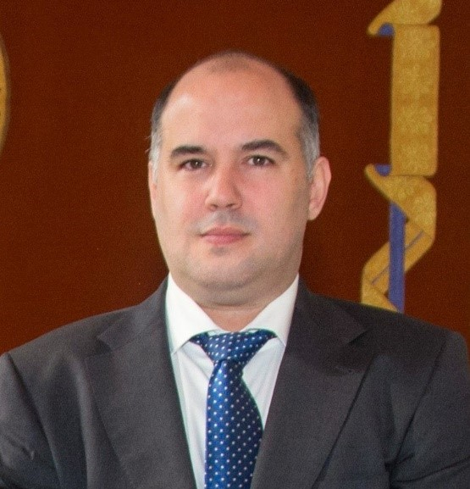

Antonio Tirso Ester Sánchez.
Coordinador del Máster en Abogacía por la ULPGC

.
Atención telefónica y presencial, en horario de 10.00 a 12.00, los lunes, miércoles y jueves (contactar mail para cita previa)
Despacho 460. Cuarta planta. Módulo B del edificio de Ciencias Jurídicas
Teléfono: 928.45.7026. Email: tirso.ester@ulpgc.es

